Роструд традиционно напоминает о требованиях СанПиН 2.2.4.548-96. 2.2.4 «Физические факторы производственной среды. Гигиенические требования к микроклимату производственных помещений. Санитарные правила и нормы», утвержденных постановлением Госкомсанэпиднадзора РФ от 01.10.1996 N 21.
Именно этот документ не только регламентирует санитарные нормы при работе в жару, определяя продолжительность времени, которое работники могут находиться в неблагоприятных условиях и выполнять при этом поставленные перед ними задачи, но и подробно излагает те условия, которые, несмотря ни на что, обязан создать им
работодатель.
Согласно СанПиНу, при различной интенсивности физической нагрузки, необходимо придерживаться следующих параметров, приведенных в таблице:
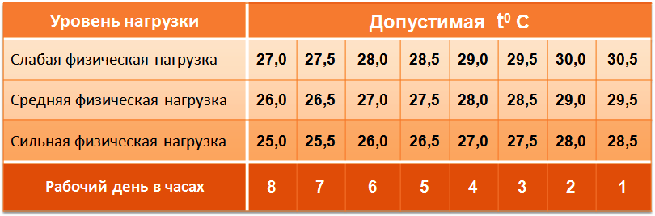
Работники могут требовать от начальства отпустить их пораньше с работы, если температурный режим, в котором они вынуждены находиться, не соответствует установленным нормативным требованиям.
Стоит напомнить, что сокращение рабочего времени в жару, это далеко не все мероприятия, которые обязан выполнить работодатель для создания благоприятных условий труда своим подчиненным.
В перечень мероприятий входит еще охлаждение (кондиционирование) воздуха помещений, обеспечение необходимого питьевого режима, наличие аптечек, технологические перерывы и организация мест отдыха работников, а при необходимости, даже предоставление им небольших оплачиваемых отпусков.
Источник — https://ohranatruda.ru/

